**[Κατασκευές για το σπίτι](https://toftiaxa.gr/category/kataskeves-gia-to-spiti)**

**12 Ιδέες Επαναχρησιμοποίησης Κονσερβών Τόνου**

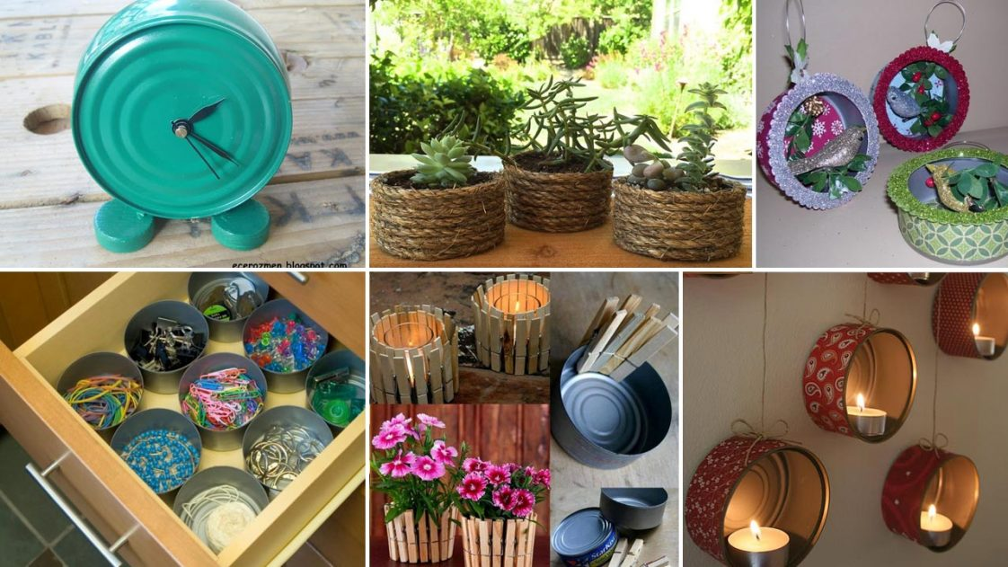

12 Ιδέες Επαναχρησιμοποίησης Κονσερβών Τόνου

Αντί να πετάτε τις άδειες κονσέρβες τόνου στην ανακύκλωση, χρησιμοποιήστε τις για να φτιάξετε μοναδικές DIY κατασκευές με εύκολο και οικονομικό τρόπο για να διακοσμήσετε και να οργανώσετε το σπίτι σας.

### Αξιολάτρευτο Vintage Ρολόι

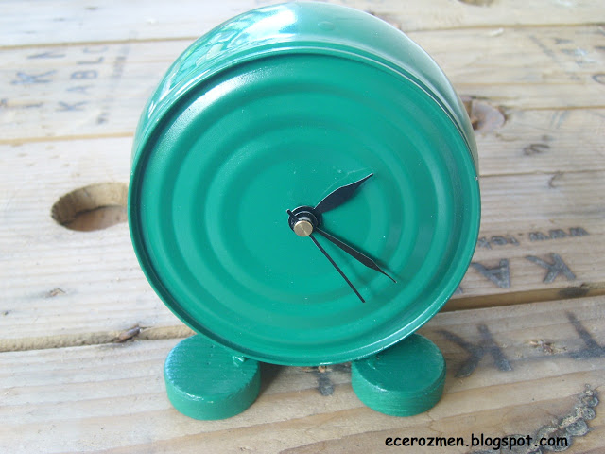

### Διατηρείστε όλα τα μικρά αντικείμενα οργανωμένα

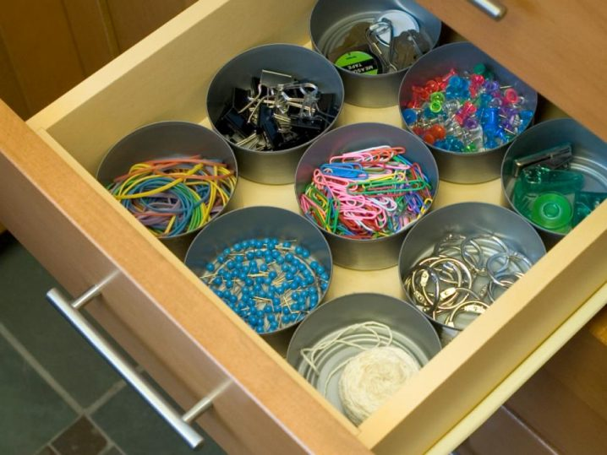

### Ενδιαφέρουσα ιδέα για τους ενθουσιώδεις κηπουρούς

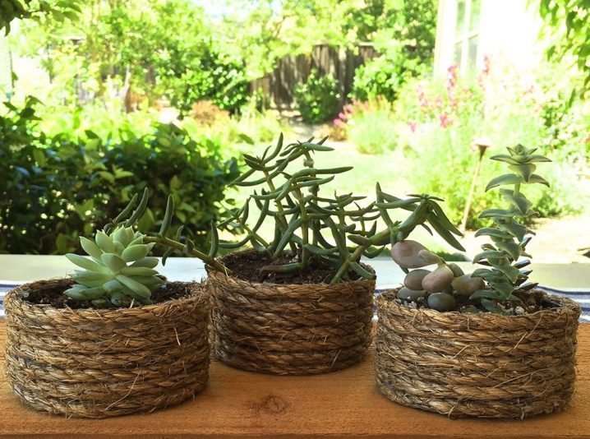

### Συναρπαστικό βάζο και κηροπήγιο για να κάνετε σε χρόνο μηδέν

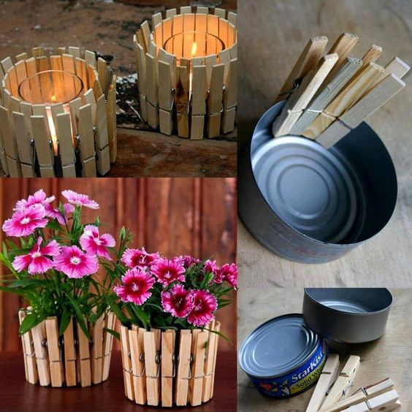

### DIY κρεμαστά φανάρια

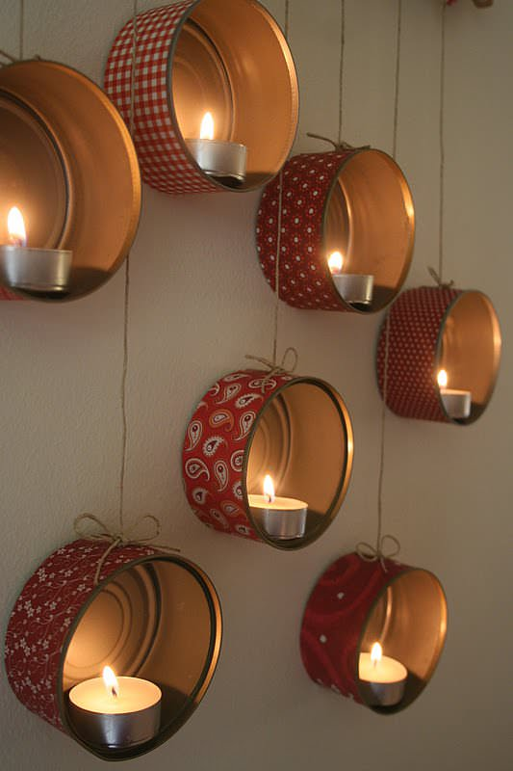

### Υπέροχη ταΐστρα πουλιών για την αυλή σας

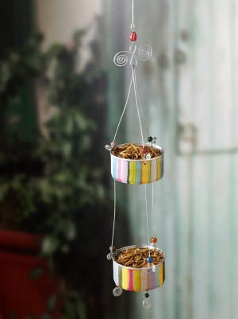

### Πανέμορφος μελωδός με κονσέρβες, κορμό και σχοινί

